МИНОБРНАУКИ РОССИИ

Федеральное государственное бюджетное образовательное учреждение высшего образования

НИЖЕГОРОДСКИЙ ГОСУДАРСТВЕННЫЙ ТЕХНИЧЕСКИЙ

УНИВЕРСИТЕТ им. Р.Е.АЛЕКСЕЕВА

Институт радиоэлектроники и информационных технологий

ОТЧЕТ

по практической работе №3

«DataReader. Параметризированные SQL команды.»

по дисциплине

Базы данных

РУКОВОДИТЕЛЬ:

______________ _профессор каф. ВСТ _____Мисевич П. В.__

(подпись) (фамилия, и.,о.)

СТУДЕНТ:

________________ _ Сухоруков В.А.___

(подпись) (фамилия, и.,о.)

_______19-В-2________

(шифр группы)

Работа защищена «___»____________

С оценкой ________________________

Нижний Новгород 2021

Цель

Изучить принцип работы объекта DataReader. Изучить способы работы с параметризованными командами.

Ходвыполнения

База данных ShopDB состоит из таблиц Products, OrderDetails, Orders, Customers, Employees.

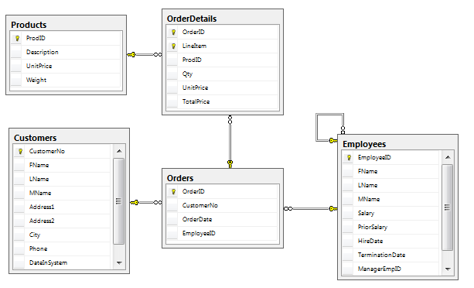

Содержание таблицы Customers:

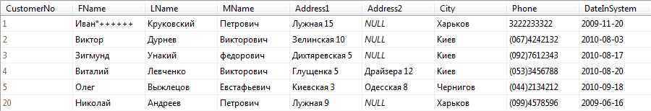

DataReader

DataReader представляет собой поток записей только на чтение, по которому можно передвигаться только вперед, последовательно от записи к записи. Работа с ним очень напоминает чтение данных из последовательного файла.

В процессе чтения в каждый момент времени в оперативной памяти клиентского компьютера находится одна-единственная текущая запись. Поэтому DataReader требует очень мало памяти клиента, даже если общий объем выборки данных велик.

Кроме того, каждый объект DataReader занимает для работы отдельное соединение (Connection), так что при необходимости одновременно читать данные из нескольких источников вам придется создать несколько одновременно открытых соединений с источником данных. После того, как на данном соединении был открыт DataReader, никакие другие операции не могут быть выполнены с данным соединением вплоть до закрытия DataReader методом Close.

Для чтения информации о всех клиентах с помощью DataReader и вывода её на консоль в табличном виде можно использовать следующую программу:

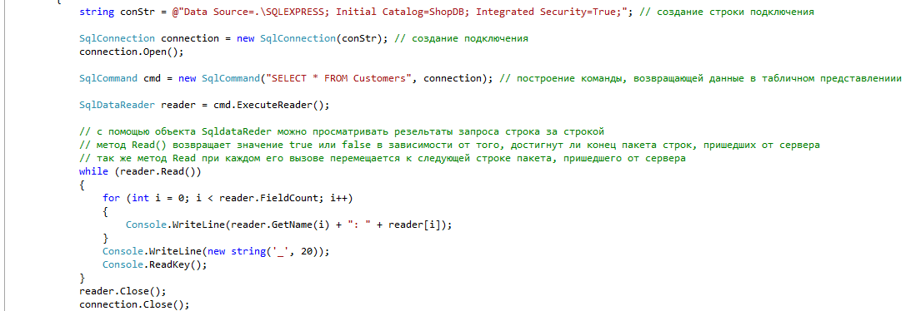

Результат её выполнения:

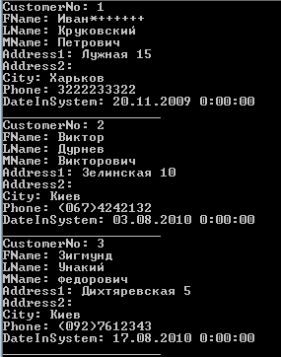

DataReader может выводить данные отдельных столбцов, по их наименованию. В примере ниже выводится информация по столбцам «LName», «FName», «MName».

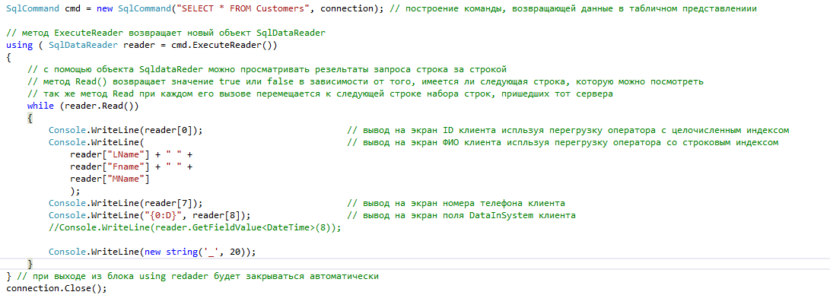

Результат выполнения:

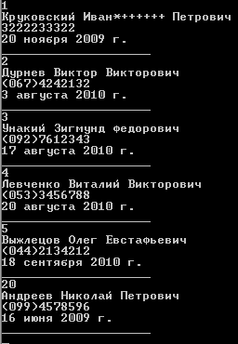

Параметризированные SQL команды

Параметризированные SQL команды используются для выборки данных по какому-либо параметру.

В первой программе организуем запрос информации о клиенте по его номеру.

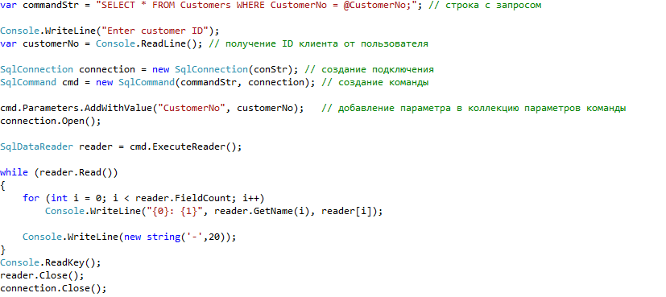

Результат выполнения:

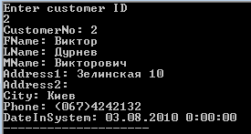

С помощью параметра запроса EXECUTE можно вызвать хранимую процедуру.

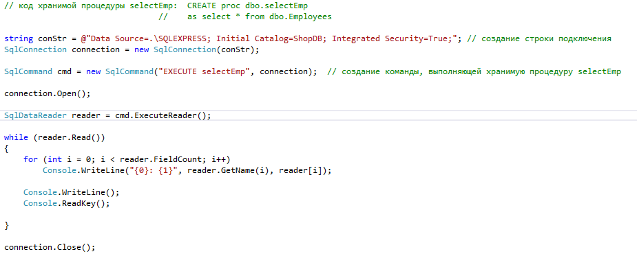

Хранимая процедура находится в соответствующей папке базы данных ShopDB.

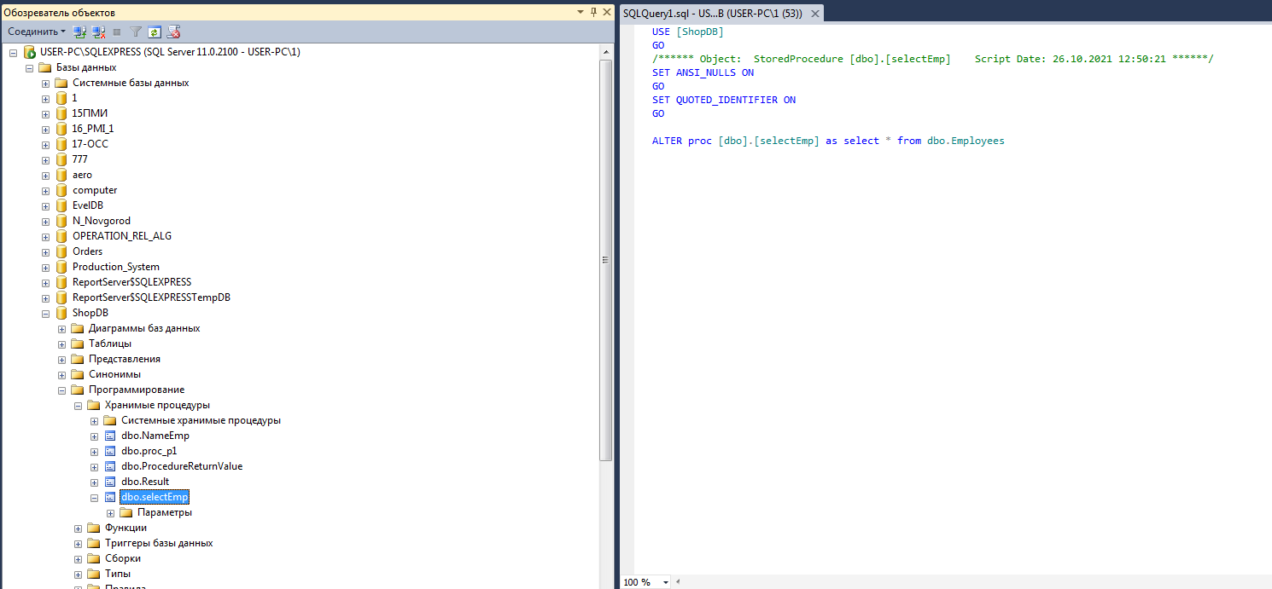

Результат выполнения:

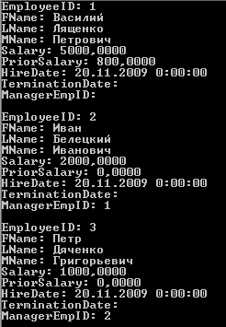

Хранимые процедуры можно вызывать с параметрами, передаваемыми в консоль. Процедура proc_p1 выводит информацию о работнике с передаваемым номером.

Процедура proc_p1:

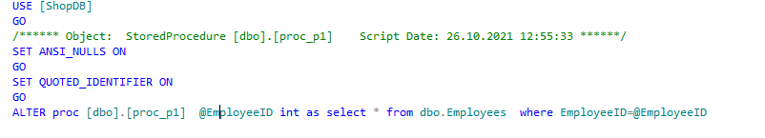

Код программы:

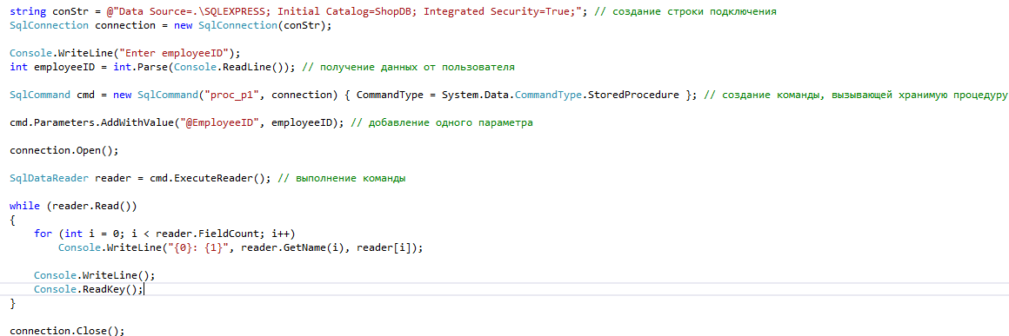

Результат выполнения:

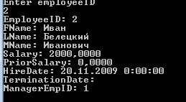

Вывод

В ходе выполнения практической работы были получены знания по использованию объекта DataReader. Были освоены параметризированные команды.